2025年度日照经济技术开发区教育系统公开招聘教师笔试有关事项的通知
根据《2025年度日照经济技术开发区教育系统公开招聘教师简章》规定，现将笔试有关事项通知如下：
一、笔试时间地点
笔试时间：2025年5月24日上午9︰00—11︰00。
笔试地点：日照市献唐学校（日照经济技术开发区大连路567号西门）。
二、打印笔试准考证
考生可于2025年5月22日09:30至5月24日09:30期间，登录日照经济技术开发区门户网站（http://www.reda.gov.cn/）“2025年度日照经济技术开发区教育系统公开招聘工作人员网上报名入口”（https://www.chinasyks.org.cn/cn_rzjkqzj/index.html#/index）下载、打印笔试准考证（横向打印），考生未在规定时间内打印的，后果自负。请一并打印《2025年度日照经济技术开发区教育系统公开招聘教师报名登记表》和《2025年度日照经济技术开发区教育系统公开招聘教师诚信承诺书》备用，过时将不再开放打印入口。（报名登记表和承诺书参加现场资格审查时使用）。
三、考场安排
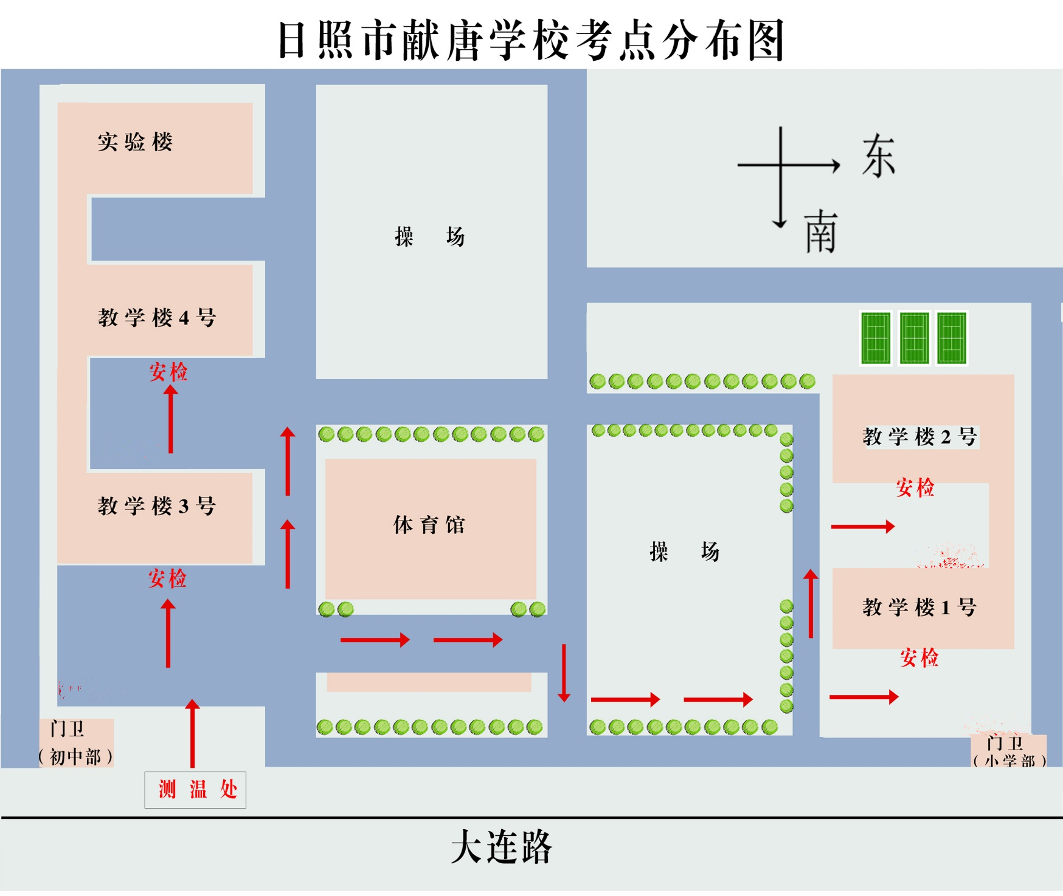
日照市献唐学校考场分布（初中部3号楼）
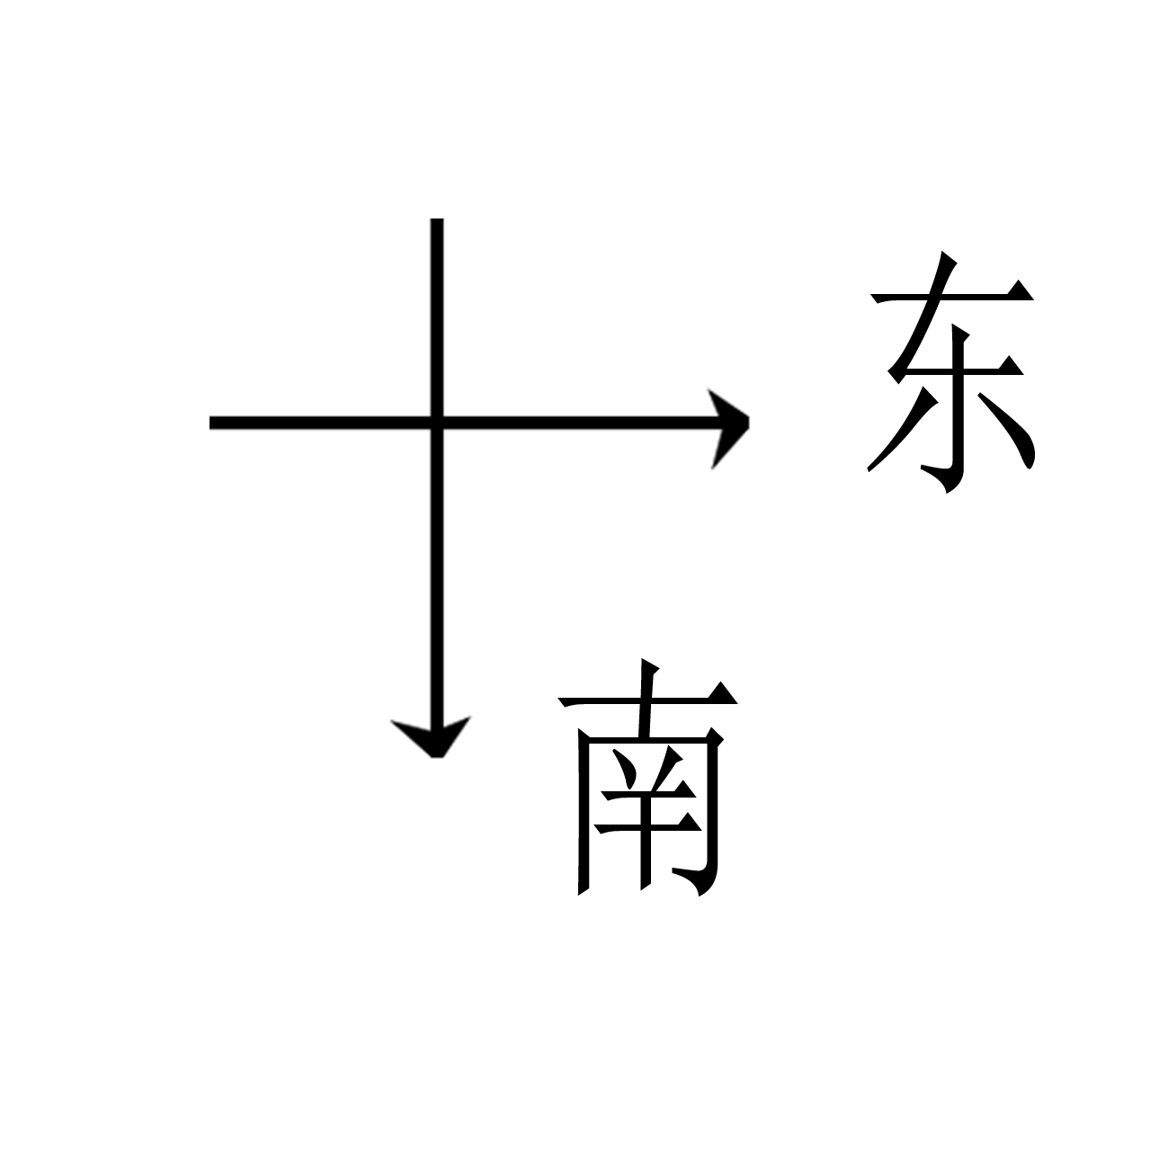
四楼 | 北面 | 男 厕 |  |  |  |  |  |  |  |  | 女 厕 | 楼梯
四楼 | 南面 |  |  | 办公室 |  | 办公室 |  |  |  |  | 杂物间 | 楼梯
三楼 | 北面 | 男 厕 |  |  |  |  |  |  |  |  | 女 厕 | 楼梯
三楼 | 南面 | 第14考场 | 第13考场 | 办公室 |  | 办公室 |  | 第12考场 | 第11考场 | 第10考场 | 杂物间 | 楼梯
二楼 | 北面 | 男 厕 |  |  |  |  |  |  |  |  | 女 厕 | 楼梯
二楼 | 南面 | 第5考场 | 第6考场 | 办公室 |  | 办公室 |  | 第7考场 | 第8考场 | 第9考场 | 杂物间 | 楼梯
一楼 | 北面 | 男 厕 |  |  | 楼梯 | 一楼大厅 | 楼梯 |  |  |  | 女 厕 | 楼梯
一楼 | 南面 | 第4考场 | 第3考场 | 办公室 | 楼梯 | 一楼大厅 | 楼梯 | 第2考场 | 第1考场 |  | 杂物间 | 楼梯
考场：1—14考场

日照市献唐学校考场分布（初中部4号楼）
四楼 | 北面 | 男 厕 |  |  |  |  |  |  |  |  | 女 厕 | 楼梯
四楼 | 南面 |  |  | 办公室 |  | 八年级办公室 |  |  |  |  | 杂物间 | 楼梯
三楼 | 北面 | 男 厕 |  |  |  |  |  |  |  |  | 女 厕 | 楼梯
三楼 | 南面 |  | 第26考场 | 级部办公室 |  | 八年级办公室 |  | 第25考场 | 第24考场 | 第23考场 | 杂物间 | 楼梯
二楼 | 北面 | 男 厕 |  |  |  |  |  |  |  |  | 女 厕 | 楼梯
二楼 | 南面 | 第18考场 | 第19考场 | 办公室 |  | 七年级办公室 |  | 第20考场 | 第21考场 | 第22考场 | 杂物间 | 楼梯
一楼 | 北面 | 男 厕 |  |  | 楼梯 | 一楼大厅 | 楼梯 |  |  |  | 女 厕 | 楼梯
一楼 | 南面 |  | 第17考场 | 七年级办公室 | 楼梯 | 一楼大厅 | 楼梯 | 第16考场 | 第15考场 |  | 杂物间 | 楼梯
考场：15—26考场
四、有关要求
1.请考生参加笔试时携带有效期内的二代身份证（身份证丢失的可使用临时身份证、临时身份证明、户籍证明）、笔试准考证（以上均为原件，缺一不可）。未带齐以上材料的，不得进入考场。
2.请考生严格按照《笔试准考证》规定的时间和要求参加笔试。9:30封闭考点，未在9:30前到达考点的，视为放弃考试资格。
3.考生须听从考点工作人员指挥，排队有序入场。
4.请考生随时关注日照经济技术开发区门户网站(http://www.reda.gov.cn)发布的最新信息，因个人原因错过重要信息影响考试的，由个人承担相关责任。
5.报考心理岗位和科学岗位的不用参加本次笔试，面试前资格审核和面试时间地点见后续通知。

日照经济技术开发区社会事业局
2025年5月21日

